Викторина «Знатоки подводного мира»
Цель: активизировать потенциал знаний, умений и навыков детей старшего дошкольного возраста в разных областях знаний.
Задачи:
- поддерживать интерес к интеллектуальной деятельности;
- проявлять настойчивость; развивать логическое мышление, внимание, коммуникативные навыки;
- воспитывать у детей желание проявлять инициативу с целью получения новых знаний, настойчивость, целеустремленность, смекалку, взаимопомощь;
- вызвать у детей чувство радости; активизировать творческое воображение, фантазию.
Детям предлагается отгадать загадку
Из него вода не пьётся,
Потому что не вкусна -
И горька и солона.
Кругом вода,
А с питьём беда.
Кто знает, где это бывает?
Это море. Сегодня мы отправляемся в морское путешествие. Вы готовы?
1. Простой вопрос – быстрый ответ:
Какие моря и океаны вы знаете?
Чем дышат рыбы? (жабрами)
Что находится на морском дне? (песок, камешки, ракушки, водоросли и т. д.)
На чем можно путешествовать по морю? (корабль, яхта, лодка)
С помощью чего можно опуститься на морское дно? (подводная лодка, нырнуть с аквалангом)
У каких морских животных есть электрические органы? (скаты, рыбы – звездочеты, электрический угорь, африканский речной сом)
Какое морское животное в случае опасности может отбрасывать часть своего тела? (морская звезда – из любой части тела вырастает новое животное)
Что помогает человеку дышать под водой? (акваланг)

2.Отгадай загадку:
Пронеслась о нем молва:
Восемь ног да голова.
Чтобы всем страшнее было,
Выпускает он чернила (осьминог)

В рот ей палец не клади,
За борт к ней не упади,
Ведь она в один присест
Жертву любопытства съест (акула)

Через море океан
Плывет огромный великан
И с судна видит капитан
На великане бьет фонтан (кит)

Глубоко на дне она
Словно на небе видна
Но не светит и не греет
Потому что не умеет (морская звезда)

Что за дивная лошадка?
Очень странные повадки
Конь не сеет и не пашет
Под водой с рыбешкой пляшет (морской конек)

Все движутся вперед
А он наоборот
Он может два часа подряд
Все время пятиться назад (рак)

3.Конкурсы с буквами:

Детям предлагается из набора букв составить «морские» слова
(море, рыба, рак, краб, песок, вода, кит, акула, медуза, волна и др.)

Кто больше придумает морских слов на определенный звук: например, на звук «К» - капитан, корабль, краб, коралл, кит, конек, корм и т. д.

4.Конкурс эрудитов:

Какой болезнью на земле никто не болел? (морской)
Какие животные всегда спят с открытыми глазами? (рыбы)
Каких камней нет в море? (сухих)
Чтобы сделать глоток воздуха, дельфины вынуждены всплывать каждые 15- 20 минут. Почему же они не задыхаются во сне? (они не спят ночью)
Ни рыба, ни мясо – о чем эта русская поговорка была первоначально? (о раках)
Как дышит медуза? (всей поверхностью своего тела, у неё нет легких и жабр)
В каких сказках рыба помогала главному герою? (Сказка о рыбаке и рыбке, По щучьему веленью)

Физминутка: «Море волнуется…»
Море волнуется раз, море волнуется два, море волнуется три, на месте морская, весёлая, грустная, добрая, озорная и т. д. фигура замри.

5.Конкурс: Найди отличие:

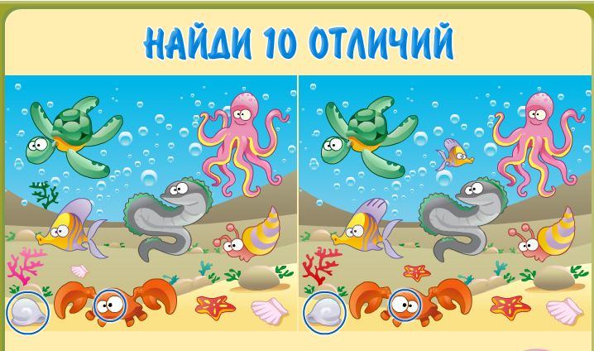

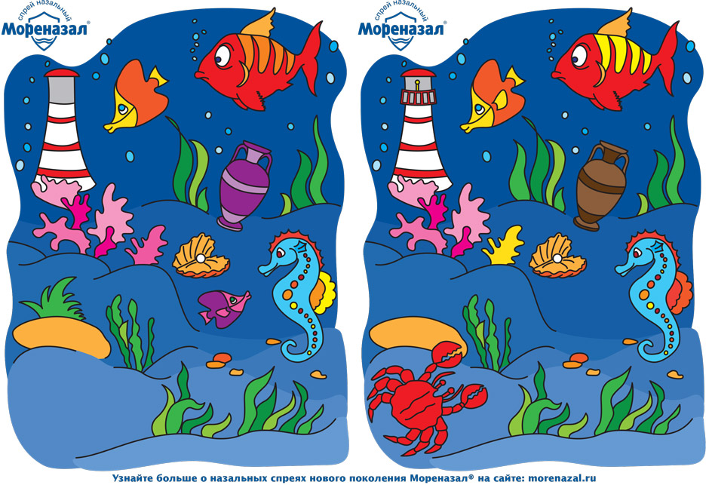

6.Задание: Расскажи о необычном животном.

Например: летучие рыбы. В тропических морях живут летучие рыбы. Их передние плавники развились в настоящие крылья. Перед полетом летучие рыбы сначала разгоняются в море до скорости 40 км/ час, плотно прижав плавники к телу, затем они широко расправляют плавники и резко выпрыгивают из воды. Чтобы увеличить скорость они бьют хвостом по воде. Таким образом, они спасаются от хищников. Летучие рыбы могут пролететь до 300 метров. У летучих рыб очень необычная окраска: спина – темно-синяя, чтобы сверху их не замечали птицы, а брюшко серебристое: снизу их не видят другие рыбы.

7. Нарисуйте несуществующее морское животное.
Дети выполняют задание и дают название своему животному.
Наше путешествие заканчивается. Молодцы!

+❤ В Мои закладки

